**江苏省仪征中学2025届高三数学错题再练(13)**

班级__________姓名______________日期_________评价_________.

请将每个题目的解答过程（或方法）写在题目下方.

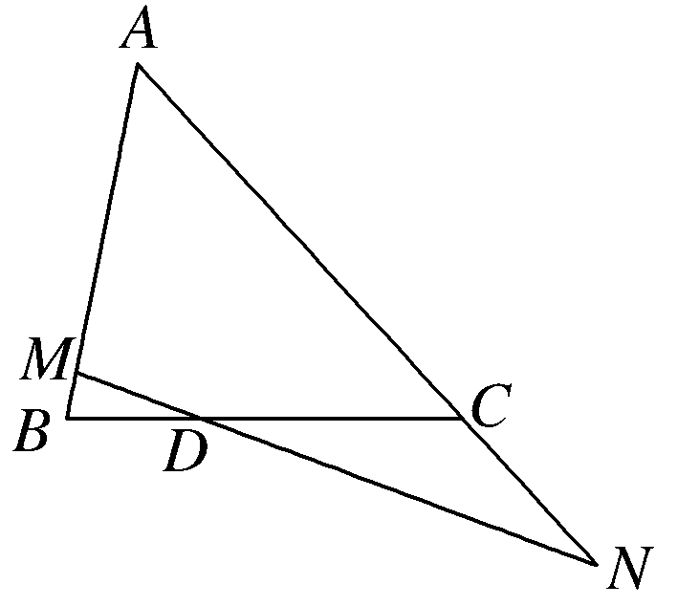1．如图，在△*ABC*中，点*D*在线段*BC*上，且满足*BD*＝*DC*，过点*D*的直线分别交直线*AB*，*AC*于不同的两点*M*，*N*，若＝*m*，＝*n*，则(　　)

A．*m*＋*n*是定值，定值为2 B．2*m*＋*n*是定值，定值为3

C. ＋是定值，定值为2 D.＋是定值，定值为3

2.已知 $n∈N^{∗}$，则“ $n$ 是偶数”是“ $(x+\frac{2}{\sqrt[3]{x}})^{n}$ 的展开式中存在常数项”的(    )

A. 充分不必要条件 B. 必要不充分条件

C. 充要条件 D. 既不充分又不必要条件

3．（多选）设*z*1，*z*2，*z*3为复数，*z*1≠0，下列命题中正确的是(　　)

A．若|*z*2|＝|*z*3|，则*z*2＝±*z*3 B．若*z*1*z*2＝*z*1*z*3，则*z*2＝*z*3

C．若＝*z*3，则|*z*1*z*2|＝|*z*1*z*3| D．若*z*1*z*2＝|*z*1|2，则*z*1＝*z*2

4．(多选)在△*ABC*中，＝***c***，＝***a***，＝***b***，在下列命题中，是真命题的为(　　)

A．若***a***·***b***>0，则△*ABC*为锐角三角形

B．若***a***·***b***＝0，则△*ABC*为直角三角形

C．若***a***·***b***＝***c***·***b***，则△*ABC*为等腰三角形

D．若(***a***＋***c***－***b***)·(***a***＋***b***－***c***)＝0，则△*ABC*为直角三角形

5.设点 $O$ 在 $△ABC$ 所在平面内， 点 $D$ 是边 $BC$ 的中点. 若 $2\vec{OA}+\vec{OB}+\vec{OC}=0，$ 则 $△BOD$ 与 $△ABC$ 的面积之比 $\frac{S_{△BOD}}{S_{△ABC}}=$________.

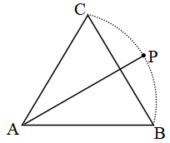7.如图，边长为 $1$ 的正 $▵ABC$， $P$ 是以 $A$ 为圆心，以 $AC$ 为半径的圆弧 $\overset{⏜}{BC}$ 上除点 $B$ 以外的任一点，记 $▵PAB$ 外接圆圆心为，则          ．

6. 已知正项等比数列{*an*}满足*a*6＝*a*5＋2*a*4，若存在两项*am*，*an*，使得＝2*a*1，则＋的最小值为________.

8.A，B为单位圆(圆心为O)上的点，O到弦AB的距离为，C是劣弧(包含端点)上一动点，若＝λ＋μ(λ，μ∈R)，求λ＋μ的取值范围．

9. $($ 本小题 $15$ 分 $)$

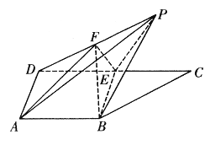如图，在直角梯形 $ABCD$ 中， $AB/​/CD$， $AB⊥AD$， $CD=2AB=2AD=4$，点 $E$ 是 $CD$ 的中点，将 $△CBE$ 沿 $BE$ 翻折至 $△PBE$，使得 $PA=4$，点 $F$ 是 $PD$ 的中点．

$(1)$ 求证： $PA⊥EF;$

$(2)$ 求二面角 $A−BF−E$ 的正弦值．